HỌC VIỆN CÔNG NGHỆ BƯU CHÍNH VIỄN THÔNG

CƠ SỞ TẠI THÀNH PHỐ HỒ CHÍ MINH

----------------------------------------------

**HỆ ĐIỀU HÀNH**

Đề tài:

**Chương trình mô phỏng giải thuật thay thế trang theo thuật toán tối ưu.**

|  |
| --- |
| Họ tên sinh viên: Nguyễn Minh Thuận  MSSV: N19DCCN202  Lớp: D19CQCN03-N  Giáo Viên: Huỳnh Thanh Tâm |

***Thuật toán tối ưu (Optimal Page Replacement Algorithm)***

* Đặc Điểm:
* Ưu điểm:
* Số lượng lỗi trang phát sinh là thấp nhất.
* Không bị nghịch lý Belady.
* Nhược điểm
* Khó cài đặt.
* Phù hơp với hệ điều hành cho thiết bị gia dụng
* Cách thức hoạt động:
  + Chọn trang lâu được sử dụng nhất trong tương lai.
* Mô tả Thuật Toán:
  + Ví dụ: cho chuỗi: 7,0,1,2,0,3,0,4,2,3,0,3,2,1,2,0,1,7,0,1
  + với 3 khung trang, ban đầu đều trống.
  + Bảng ví dụ:

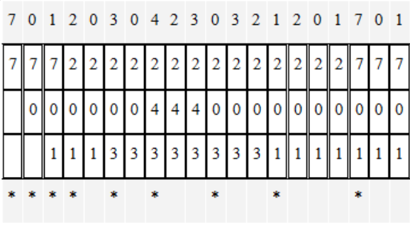

* Với 3 trang đầu tiên đang trống nên các trang sẽ được thêm lần lược vào bộ nhớ, vì 3 trang đầu đều chưa có trong bộ nhớ => xảy ra **Lỗi trang.**
* Với Trang tiếp theo (Trang số 2), trang này chưa có trong bộ nhớ chính => **lỗi trang.** Như vậy, cần chuyển trang trong bộ nhớ phụ vào bộ nhớ chính, do bộ nhớ chính hết khung trang trống. Lúc này, theo **Thuât toán Tối ưu** trang **lâu được sử dụng nhất trong tương** sẽ được chọn làm trang thay thế (Trang nạn nhân = trang 7), vì trang số 7 là trang **lâu được sử dụng nhất trong tương lai.**
* Trang tiếp theo là trang số 0, trang này đã có trong bộ nhớ nên **không có lỗi trang,** chúng ta chỉ việc thêm vao khung.
* Áp dụng Thuật toán, thực hiện lần lược cho đến hết các trang còn lại.
* Kết quả: Tổng số lỗi trang là 9